شپش )پدیکلوزیس(Pediculosis
از حشره های خون خوار می توان شپش را نام برد.این حشره كوچك و بدون بال است كه فرد در هر سن و جنسي و با هر سطح اجتماعي و اقتصادي ممکن است به آن مبتلا شود .
از شپش‌ها به عنوان یک معضل بزرگ برای بشر از گذشته‌های دور یاد می شود. شپش‌ها به خصوص شپش‌های سر در موهای افراد و نزدیك به جمجمه زندگی می‌كنند. منطقه ای که شامل گردن تا قسمت بالای سر و شقیقه‌ها می باشد بهترین محل‌ها برای زندگی شپش‌ها است. شپش‌ها تنها از خون انسان تغذیه می کنند. شپش بالغ برای تخم ریزی و تکثیر باید روزی دو بار از خون انسان تغذیه کند.
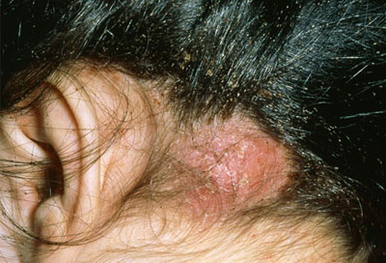
شپش‌های سر بدون بال هستند توانایی پرواز ندارند و نمی‌توانند بپرند. طول آن 3-2 میلی‌متر می باشد و از رنگ صورتی نیمه‌شفاف تا سیاه‌رنگ تنوع رنگ دارد. شپش‌های سر دارای سه جفت پا هستند كه این پاها از ناخن‌های خاصی برای خزیدن و حركت در امتداد موها تشکیل شده است. اصولا شپش‌ها در موهای خشك بسیار سریعتر می کنند. افراد مشکوک به ابتلای شپش اگر از شانه مخصوصی که برای تشخیص شپش است استفاده نکنند، می توان گفت دیدن شپش‌ها تقریبا بسیار مشکل است.
از مهم‌ترين محل‌هاي بروز اين بيماري مدارس ومهدهای کودک خوابگاه ها ، سرباز خانه ها وآسایشگاه ها مي‌باشند. علاوه بر ايجاد مشكلات رواني براي افراد و خانواده آنها آلودگي به شپش مي‌تواندباعث ایجاد اختلالات جسمي و بيماري‌هاي ثانويه ای شود که از طريق شپش منتقل می شوند.
احتمال ابتلا به شپش در تمامی افراد فارغ از رنگ پوست، رنگ مو و مذهب وجود دارد. همه افرادی که سرشان مو دارد و پوست سرشان هم می تواند منبع تامین خون برای شپش باشد، كاندیدی مناسب برای انتقال شپش‌ها هستند. تمام سر و یا موها عامل انتقال و سرایت شپش‌ها می باشد. بیشتر كودكان دارای سن 3 تا 12 سال مورد حمله شپش قرار می‌گیرند. جالب است بدانیم شپش‌های سر انسان نمی توانند در موهای حیوانات خانگی ادامه زندگی دهند.
هر شپش بالغ ماده روزانه حداكثر 8 - 10 تخم می تواند بگذارد. اندازه تخم‌ها در حدود 8/0 در3/0 میلیمتر می باشدکه بیشتر شبیه به دانه‌های شن هستند. تخم ها با کمک ترشح شپش‌های ماده به رشته‌های مو متصل می‌شوند و بدین گونه تخم‌ها به موها "چسبیده"می‌شوند.
شپش ها معمولا در حدود چند سانتیمتری پوست سر تخم‌گذاری میکنند و بعد از گذشت 6 تا 8 روز آماده می‌شوند. شپش‌های متولد شده از تخم‌ها بعد از حدود سه هفته ، خود قادر به تخم‌گذاری می باشند. شپش‌ها حدود 6 هفته می توانند به زندگی خود ادامه دهند. هنگامی که زمان مرگ شپش ها فرا می رسد معمولا خودشان از موها می افتند.
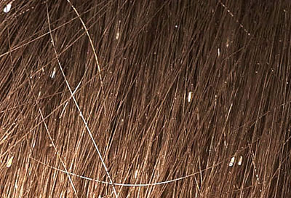
رشك
به تخم شپش كه بيضي شكل هست و دارای رنگ سفيد می باشد و اندازه آن حدود ته سنجاق مي باشد رشک اطلاق می گردد.منبع تغذیه شپش خون انسان می باشد، بزاق شپش دارای مواد ضدانعقادی می باشد که جلوی لخته شدن خون را می گیرد وباعث ایجاد خارش شدیدی می شود،شپش تن علاوه برایجاد ناراحتی هایی که به علت گزش شپش ایجاد میشود ،انتقال دهنده بیماری تیفوس وتب ناشی از گزش شپش نیز می باشد.
انواع شپش
1. شپش سر
2. شپش تن یا بدن
3. شپش عانه
1. شپش سر
شپش های سر دارای رنگ سفيد خاكستري هستند و بدن آنها كشيده است. شپش و رشك آن در لابه‌لاي موها و بر روي پوست سر مخصوصا در نواحي پشت گوش و در شرايطی که آلودگي شديد باشد در تمام سر و حتي در محاسن فرد ديده مي‌شود.
رشک به محل خروج ساقه مو از فولیکول می‌چسبد و در صورتیکه شرايط برای زندگی مناسب باشد مانند وجود دمای 36- 22 درجه سانتي‌گراد در مدت 7 روز به لارو كه حشره ای بالغ ولي نارس مي‌باشد، تبدیل می‌شود. خون خواری لاروها پس از خروج از تخم آغاز می‌ شود. لاروها پس از گذشت 2 هفته به شپش بالغ تبديل می شوند و بلافاصله جفت‌گيري می‌نمایند .شپش سر نسبت به شپش تن قدرت تحرك كمتري دارد،پس گاهی میتواند ساعت‌ها در يك محل ساکن بوده و خون‌خواري نمايد.
میزان آلودگی به شپش سر،درمدارس دخترانه به خصوص مدارس ابتدایی ومهد کودک ها بسیار زیاد بوده است،بنابراین باید در این مراکز کنترل بیشتری صورت گیرد.
2. شپش تن
این شپش مشابه شپش سر می باشد تنها تفاوت کوچکی که وجود دارد این است که که اندازه آن کوچک‌تر و دارای رنگ شفاف‌تری است. درز ها و چین های لباس‌های زیر و نزدیک به بدن زیستگاه اصلی این حشره می‌باشد. تحرک آن نسبت به شپش سر زیادتر بوده و اگر آلودگی شـدیـد باشد تخـم ‌ها به مـوهای ريز بـدن پسبیده باقی مـی‌مانند . اگر شــرایط محیطی منـاسب باشد مثلا دمای هوا 36-22 درجه سانتی‌گراد باشد پس از 7-5 روز تبدیل به لارو می شود و بعد از 14 روز به شپش بالغ تبدیل می‌گردند. اگر شپش تن به مدت 10 روز از بدن میزبان دور باشد دیگر قادر به زیستن نیست.
3. شپش عانه
این شپش معمولا در محل‌های مرطوب بدن میماند و خاکستری رنگ است. این شپش بسیار کم تحرک و تنبل می باشد و هنگام خون‌خواری حتی بیش از یک روز به محل ثابتی چسبیده باقی می ماند. انتقال این شپش بیشتر از طریق تماس های جنسی می باشد و در کودکان و مدارس به نئرت دیده می شود.این شپش در مردان دارای شیوع، شدت و علائم بیشتری است. از عوامل اصلی شناسایی این شپش بروز نقاط آبی بر روی پوست در محل گزش می باشد.
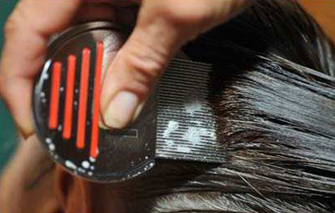
راههای انتقال
1- تماس مستقیم افراد سالم با افراد آلوده به شپش.
2-استفاده کردن از وسایل شخصی فرد آلوده به شپش مثل لباسها ، کلاه، روسری ، برس، شانه، حوله ،ملحفه،پتوو....
تشخیص
قطعی ترین راه تشخيص شپش، مشاهده رشك یا تخم يا خود شپش در قسمت های مودار بـدن است. اگر فرد آلوده به شپش در هنگام شانه زدن موها با شانه ی مخصوص تشخیص شپش سر را روی یك حوله سفید خم كند، تشخیص شپش‌ها بسیار آسانتر خواهد بود. بهتر است سر روی سینك دستشویی، وان حمام، و یا چیزهای مشابه خم شود تا پس از مشاهده توسط آب شسته شود. جاهای تاریك‌ و گرم‌ محل مناسبی برای رشد شپش ها می‌باشد.
راههای پیشگیری
1. هر فردی با رعایت بهداشت می تواند شخصا ازآلودگی به شپش پیشگیری کند.
2. باید به طور مرتب و منظم استحمام کرد، و در روز به دفعات موهای سر را شانه کرد.
3.اگر آلودگی شدید باشد بهتر است لباس و ملحفه در آب جوش به مدت 30 دقیقه جوشانده شود و از اطو و خشک کن برای خشک کردن لباس ها استفاده شود.
4. از لوازم شخصی و لباس های افراد آلوده به هیچ عنوان نباید استفاده کرد.
5 .پس از هر تعطیلات باید افراد پس از بازگشت به محیط آموزشی معاینه شوند .
6 .افراد در زنگ‌هـای ورزش باید لباس های خود را بـه صورت جداگانه و در کیف‌های دستی جداگانه نگهداری کنند.
7 .معاینه و درمان كليه افراد خانواده در صورتی که يكي از اعضاي آن‌ها مبتلا شده باشد.
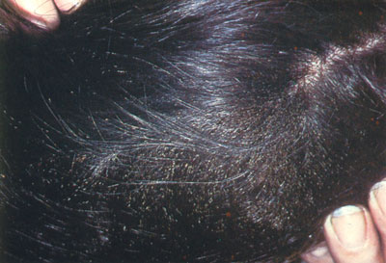
درمان
الف) درمان شپش سر:
اصول بهداشت فردی به دقت رعایت شود.
لباس فرد آلوده به طور منظم و صحیح باید تعویض شود و همچنین بدن فرد مرتبا شسته شود .
استفاده کردن از شامپوي پرمترين.
روش استفاده از شامپوی پرمترین:
ابتـدا باید موهـا را بـا آب مـرطوب نمـود، سپس موها را با شامپـوی پرمترین کاملا آغشته کرد تا شامپو، به سر و سـاقه مـوها بـرسد ،پس از 15 - 20 دقیـقه باید سر را با آب فــراوان شست تا شامپو کاملا از بین برود. بهتر است بعد از یک هفته دوباره تکرار گردد تا نتیجه بهنری دریافت شود.
ب) درمان شپش تن:
لباس‌ها باید مرتبا تعویض و با آب داغ شسته شود و پس از شستشو اطو كردن لباس ها توصیه می شود.
استفاده ازشامپوی پرمترین و درصورت در دسترس نبودن از لوسيون گامابنزين Benzyl Benzoat25%
یا Malathione % 05/ و یاحمام مرتب و پودر لیکوفان (Lipowder )استفاده شود.
روش استفاده از پرمترین و لوسیون گامابنزن یا G.B.H (در افراد کمتر از 12 سال و زنان باردار ممنوع است ) یا مرطوب کردن بدن با آب، سپس آغشته نمودن شامپو یا لوسیون مذکور به بدن و شستشو با آب فراوان پس از15 - 20دقیقه جهت نتیجه‌گیری بهتر، یک هفته بعد تکرار گردد.
راههای مبارزه
1 – رعایت بهداشت فردی و استحمام روزانه یا یک روز در میان ،درمان صحیح و مناسب فردآلوده وسایرافرادخانواده که بهتر است پس ازمشاهده آلودگی دریکی ازاعضای خانواده سایر افراد نیزمعاینه و در صورت آلودگی ، درمان شوند.
2 =اطوکردن لباسها پس ازشستشو .
3 -کلیه وسایل شخصی قابل شستشو فردآلوده درآب جوش به مدت بیست دقیقه جوشانده شود. 4 - شستشوی منظم وسایل و پودرپاشی مانند پودرکوپکس طبق دستورالعمل شرکت سازنده برای وسایل خواب و باقی وسایلی که قابل شستشو نیستند.
درمان در زنان حامله و بچه ها شامل استفاده از
Sulfur percipitat 5% in vaselin
که شبها روی موضع می مالد و صبح استحمام نماید که در طی دو روز دو بار تکرار می کند .

